关于举办2025年“金锤杯”滨海新区人工智能训练师职业技能大赛的通知

各开发区、街镇总工会，系统及直属单位工会：

为大力弘扬劳模精神、劳动精神、工匠精神，在发展新质生产力上善作善成，助力区域高质量发展，进一步提升基层职工的岗位创新能力和技能水平，按照滨海新区总工会工作安排，举办2025年“金锤杯”滨海新区人工智能训练师职业技能大赛。

一、大赛主题

“建功‘十四五’奋进新征程”2025年“金锤杯”滨海新区人工智能训练师职业技能大赛

二、组织机构

（一）主办单位

天津市滨海新区总工会

中共天津市滨海新区委员会组织部

天津市滨海新区科技局

天津市滨海新区人力资源和社会保障局

共青团天津市滨海新区委员会

天津市滨海新区妇女联合会

（二）承办单位

天津经开区群团工作部(总工会、团委、妇联）

天津经开区人力资源和社会保障局

（三）协办单位

一汽-大众汽车有限公司天津分公司工会委员会

（四）竞赛组委会

根据赛事安排，设立赛务组、竞赛裁判组、监督仲裁组、宣传组、安全保障组及后勤保障组。

三、竞赛安排

竞赛分为赛前报名、初赛、复赛、决赛前培训、决赛五个阶段。具体安排如下（如有时间、场地等变化以比赛前通知为准）：

（一）报名阶段

1.报名时间：8月23日-9月2日17:00前

2.报名方式：填写《2025年“金锤杯”滨海新区人工智能训练师职业技能大赛报名表》（见附件1），加盖单位或工会印章后，将扫描版和电子版发送至报名邮箱（kai.wang.cp6@faw-vw.com）进行报名。

（二）初赛阶段

1.答题时间：9月4日9:00-17:00

2.答题方式：扫描二维码进行线上答题

3.初赛内容：选手在规定时间内进行答题，前32名选手进入复赛环节。

（三）复赛阶段

1.复赛时间：9月5日9:30-10:30

2.复赛地点：一汽-大众汽车有限公司天津分公司

3.复赛内容：竞赛为人工智能训练师相关理论考核，以理论成绩的前16名选手晋级决赛，原则上每个单位晋级选手不超过3人。

（四）培训阶段

1.培训时间：9月5日12:30-16:30；9月6日8:30-16:30

2.培训地点：一汽-大众汽车有限公司天津分公司

3.培训内容：培训共计1.5天，针对决赛的内容进行技术指导和培训，对比赛的模块进行解读，对软件使用和设备操作进行指导。

（五）决赛阶段

1.决赛时间：9月19日8:00-17:00

2.决赛地点：一汽-大众汽车有限公司天津分公司

3.决赛内容：（1）人工智能数据集制作；（2）人工智能深度学习工程应用；（3）人工智能系统装调运维。

四、报名安排

（一）报名条件

滨海新区辖区内企事业单位在职职工均可报名参赛，本次比赛为单人赛，初赛不限报名人数，大赛以公司或工会名义进行报名，需设领队一人，不接受个人报名。原则上进入决赛选手，每个参赛单位不超过3名。

（二）场次安排

竞赛采取多场次进行，由赛项组委会按照竞赛流程组织各领队参加公开抽签，确定参赛场次。参赛人员按照抽签确定的参赛时段分批次进入比赛场地参赛。决赛竞赛名额共16名。

五、竞赛奖励

大赛设一等奖1名，二等奖2名，三等奖3名，并颁发物质奖励和证书，具体参照《2025年“金锤杯”滨海新区劳动和技能竞赛工作方案》施行。

六、联系方式

王 凯： 17720071980

张雅楠： 25203948

邮 箱：kai.wang.cp6@faw-vw.com

附件：1.2025年“金锤杯”滨海新区人工智能训练师职业

技能大赛报名表

2.2025年“金锤杯”滨海新区人工智能训练师职业

技能大赛赛项规程

2025年8月5日

附件1

2025年“金锤杯”滨海新区人工智能训练师

职业技能大赛报名表

基层企业或工会（盖章）：

|  |  |  |  |  |
| --- | --- | --- | --- | --- |
| 领队（联系人） | |  | 联系电话 |  |
| 序号 | 姓名 | 性别 | 身份证号 | 联系电话 |
| 1 |  |  |  |  |
| 2 |  |  |  |  |
| 3 |  |  |  |  |
| 4 |  |  |  |  |
| 5 |  |  |  |  |
| 6 |  |  |  |  |
| 7 |  |  |  |  |
| 8 |  |  |  |  |
| 9 |  |  |  |  |

附件2

2025年“金锤杯”滨海新区人工智能训练师

职业技能大赛赛项规程

**一、赛项名称**

赛项名称：人工智能训练师职业技能大赛

赛项归属产业：制造业、新技术

本赛项是在国家“构建高质量伙伴关系，共创全球发展新时代”的时代背景下开展的针对人工智能技术人才培养的一项赛事，当前人工智能技术已广泛应用于智能制作、智慧零售、医疗、交通、安防等领域。

**二、竞赛目的**

为深化落实《滨海新区产业工人队伍建设改革实施方案》，发挥劳动和职业技能竞赛在促进滨海新区经济社会发展和建设一支知识型、技能型、创新型劳动者大军的积极作用，经研究决定举办2025年“金锤杯”滨海新区人工智能训练师职业技能大赛。针对国家新职业“人工智能训练师”的岗位定义与典型工作任务，将产业技术发展趋势、和人才培养规律有机结合。

赛项围绕真实工作过程、任务和要求设计竞赛内容，重点考查选手人工智能工程技术能力、规范操作和创新创意水平，检验参赛选手的综合职业能力。通过技能竞赛促进职工在人工智能相关专业交流，提升人工智能领域技术技能型人才的水平与数量，发挥职业技能竞赛的示范引领作用，健全技能竞赛体系，提升竞赛规模和质量，推动以赛促学、以赛促训、以赛促建，通过全区上下广泛深入开展不同层级的职业技能竞赛活动，营造劳动光荣、知识崇高、人才宝贵、创造伟大的社会风尚，不断激发广大职工积极投身动力活力，加快建设一支知识型、技能型、创新型劳动者大军。

**三、竞赛内容**

竞赛将分为四个阶段进行，第一阶段为线上理论考核，以选择、填空为主；第二阶段为线下理论提升考核，第三阶段为技能培训；第四阶段以实操方式进行，参赛选手在3个小时内完成如下工作。

竞赛任务配比

|  |  |  |  |
| --- | --- | --- | --- |
| 序号 | 名称 | 配分 | 时间 |
| 1 | 模块1：人工智能数据集制作 | 40 | 180分钟 |
| 2 | 模块2：人工智能算法测试与优化 | 35 |
| 3 | 模块3：人工智能系统应用集成 | 20 |
| 4 | 模块4：安全意识与职业素养 | 5 |
| 合计 | | 100 |  |

竞赛模块1：人工智能数据集制作

本模块的目标是使用提供的原始数据和现场采集的数据，制作一个规定格式的数据集，该数据集主要用于训练出一个能够识别出智能零售类型和质量的模型权重文件。因此要求参赛队基于提供的原始数据和素材，制定数据采集和标注的方案，完成图像采集、清洗和标注。通过提供的标注软件labelimg完成数据集的制作。

(1)图像采集与清洗

本模块为选手提供了原始数据、现场纸质图像、相关设备和软件，按照任务要求完成数据采集和清洗工作。

任务要求：

参赛选手完善gather.py文件，采集图像，并自行清洗数据，形成100张高质量图像，要求现场提供的纸质图像采集100张，并将数据保存至“场次+工位号”（例如A01）中，并命名文件夹为collect。提供给选手的原始数据存放在data文件中，选手须对提供的原始数据进行清洗，并将清洗后的数据与复制的collect中的数据保存至系统中,桌面选手建立的文件夹（例如A01）下，并将最终数据集命名为images。

测试要求：

要求选手在裁判评分时，运行gather.py文件，展示图像采集界面功能。

要求选手在裁判评分时，展示collect文件夹内容。

要求选手在裁判评分时，展示images文件夹内容。

(2)图像标注

选手使用标注软件完成数据标注工作，制作数据集。

任务要求：

①创建数据标注任务，将整合好的images图像数据使用数据标注工具进行标注。

②创建数据标注任务，并依次设置标签名称为可乐（cola）、雪碧（sprite）、芬达（fanta）、口香糖（gum）。

③完成数据标注工作，并将标注好的结果保存在桌面选手建立的文件夹（例如A01）下，并命名为Annotation。

④选手自行查看标注后的数据，完成数据审核工作。

测试要求：

要求选手在裁判评分时，展示创建的标签名称。

要求选手在裁判评分时，展示创建的Annotation文件夹。

要求选手在裁判评分时，展示创建的VOC文件夹内容。

竞赛模块2：人工智能深度学习工程应用

本模块的目标是要求参赛队基于制作的图像数据集训练出一个能以较高的准确率对未知图像进行检测和分类的模型。本模块的考核指标为目标检测的准确率。

(1)模型调参及模型训练

本赛题为参赛队提供了基于基线算法和模型。参赛队可以在基线模型基础上，通过参数调优、网络重构等手段，训练出分类准确率更高的模型。

任务要求：

选手使用竞赛模块1创建的数据集文件，完成数据格式的转化，数据切分，制作训练集和验证集。

选手使用提供的开发环境和部分脚本训练模型，算法路径为hdkj/darknet。部分脚本文件可参照hdkj/darknet/hdkj中脚本文件使用。比赛提供预训练模型。

配置训练环境，修改文件路径、数据类别、特征层等。使用预训练模型完成模型训练。

测试要求：

要求选手在裁判评分时，展示切分的数据集。

要求选手在裁判评分时，展示.data文件。

要求选手在裁判评分时，展示训练时产生权重文件。

（2）模型验证

为了提高模型识别的准确率，对采集图像进行模型识别验证；也可以重新回到训练平台上重新调整网络模型参数以更好地提高模型识别的准确率。

任务要求：

①基于训练好的模型和提供的素材，使用提供的/desktop/competition/test.jpg进行测试。

②如果模型识别效果不理想可以重新对模型参数进行调优。

③将选手自己的.cfg、.data、.weights、.names保存一份至桌面选手建立的文件夹（例如A01）下，并命名文件夹为model。

测试要求：

要求选手在裁判评分时，展示model文件夹。

要求选手在裁判评分时，展示测试图片的识别效果。

竞赛模块3：人工智能系统装调运维

本模块的目标是要求参赛队基于训练好的模型应用到人工智能技术应用实训模组上，完成任务工单的识别要求。本模块的考核指标为模型的分类准确率和模型识别结果在嵌入式边缘计算平台上的控制准确率。

(1)应用场景开发与验证

通过人工智能技术应用实训模组上面的摄像头，对提供的纸质图像素材进行数据采集，调用模型识别，根据识别结果模拟智能零售场景下的目标识别与功能开发，并根据识别结果，控制模组实现相应的功能。

任务要求：

①选手编辑retail.py文件调用摄像头，并采集需要识别的数据图像。

②选手调用模块2训练出来的模型，对采集到的图片可乐（cola）、雪碧（sprite）、芬达（fanta）、口香糖（gum）进行识别，根据识别结果在对应位置绘制图像框与名称，并显示置信度。口香糖（gum）为红色图像框与标签，其它饮料为绿色图像框与标签进行区分。

③将识别到的零售商品数据发送至串口屏其他选项界面中，并实时显示识别到的数量，参考如图1所示：

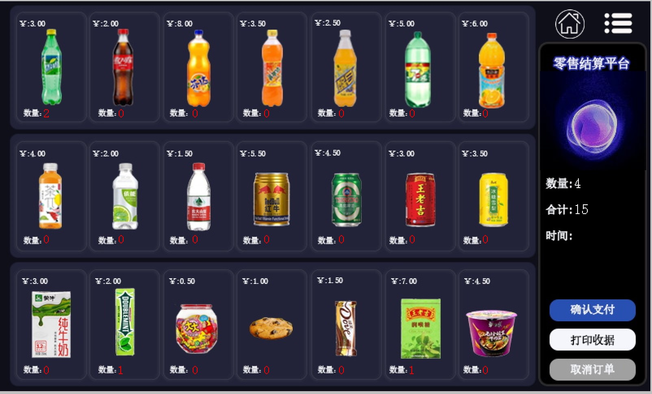

图1 串口屏显示界面示意图

④根据识别图像，显示出对应零售商品的数量。

⑤根据串口屏界面对应的物品价格表，计算物品金额并写入串口屏中。

⑥点击串口屏上的‘确认支付’，打开摄像头扫描提供的二维码付款。

⑦付款之后，串口界面关闭，同时电磁锁打开，3秒之后拿完商品且电磁锁关闭。

⑧代码相关指令与硬件控制协议、串口屏界面模板及相关协议竞赛现场公布。

四、竞赛方式

（一）滨海新区辖区内企事业单位在职职工均可报名参赛，需在报名截止日期前完成报名，由参赛单位统一报名，大赛不接受个人报名。初赛采用理论考试方式，每个参赛单位不限制名额。决赛采用实操方式，原则上入围决赛的选手，每个单位不超过3组。

（二）本赛项为单人赛。

（三）为保障2025年“金锤杯”滨海新区人工智能训练师职业技能大赛有序开展，设立滨海新区职业技能大赛组织委员会，负责竞赛组织领导、总体规划、推动实施等工作。

（四）竞赛分多场次进行，由赛项执委会按照竞赛流程组织各选手参加公开抽签，确定各选手参赛场次。参赛选手按照抽签确定的参赛时段分批次进入比赛场地参赛。

五、竞赛时间安排与流程

（一）竞赛时间

1.初赛时间：9月4日

2.复赛时间：9月5日

3.培训时间：9月5日-9月6日

4.决赛时间：9月19日，具体时间将于赛前公布。

（二）竞赛地点

一汽-大众汽车有限公司天津分公司

（三）竞赛日程

具体日期根据执委会统一规定执行，竞赛时间和场次根据具体报名情况进行适当调整。竞赛日程安排参见表1。

表1 竞赛日程安排

|  |  |  |  |
| --- | --- | --- | --- |
| 大赛议程 | 日期 | 时间 | 具体细则 |
| 初赛阶段 | 9月4日 | 09:00-17:00 | 线上理论考试 |
| 复赛阶段 | 9月5日 | 09:30-10:30 | 线下理论考试 |
| 12:30-16:30 | 第一次技术培训 |
| 赛前培训 | 9月6日 | 08:30-16:30 | 第二次技术培训 |
| 决赛及  颁奖 | 9月19日 | 08:20-08:30 | 入厂签到 |
| 08:30-08:35 | 第一场检录入场 |
| 08:35-11:35 | 第一场决赛比赛 |
| 11:35-11:50 | 裁判员评分、设备恢复 |
| 11:50-11:55 | 第二场检录入场 |
| 11:55-14:55 | 第二场决赛比赛 |
| 14:55-15:10 | 裁判员评分 |
| 15:10-15:20 | 成绩汇总 |
| 14:00-14:30 | 大赛开幕式（部分选手参加） |
| 14:30-15:00 | 比赛现场观摩 |
| 15:00-15:25 | VIP大厅工作交流 |
| 15:25-15:55 | 颁奖闭幕式 |
| 15:55-16:00 | 合影留念 |

六、竞赛规则

1.初赛采用理论竞赛方式，所有选手参赛，初赛前32名进入复赛，复赛前16名进入决赛，复赛成绩不计入决赛阶段。原则上，每个参赛单位入围决赛的选手不超过3人；

2.竞赛用设备、工具和材料由赛项承办单位统一提供；

3.参赛选手在比赛开始前20分钟前到达指定地点报到，接受工作人员对选手身份的核对。竞赛计时开始后（15分钟），选手未到场，视为自动放弃比赛；

4.比赛用仪器设备、赛位由抽签确定，不得擅自变更、调整，规定时间未到场选手由裁判长现场代为抽签；

5.选手在竞赛过程中不得擅自离开赛场，如有特殊情况，须经裁判人员同意。选手休息、饮水、上洗手间等，不安排专门用时，统一计在竞赛时间内，竞赛计时工具，以赛场设置的时钟为准；

6.竞赛期间，选手不得将手机等通信工具带入赛场，选手之间不得以任何方式传递信息；

7.所有人员在赛场内不得喧哗，不得有影响其他选手完成工作任务的行为；

8.爱护赛场提供的器材，不得移动赛场内台桌、设备和其它物品的位置，不得故意损坏设备和仪器；

9.参赛选手须在赛位的设备上存储比赛要求的电子版文件；

10.比赛过程中，选手须严格遵守安全操作规程，并接受裁判员的监督和警示，以确保人身及设备安全；

11.选手因个人误操作造成人身安全事故和设备故障时，裁判长有权中止该队比赛；

12.参赛选手若要提前结束竞赛，应举手向裁判员示意，比赛结束时间由裁判员记录，参赛选手结束比赛后不得再进行任何操作；

13.选手须按照程序提交比赛结果，配合裁判做好赛场情况记录，按要求签字确认，裁判要求签名时不得无故拒绝；

14.完成赛项任务及交接事宜或竞赛时间结束，应到指定地点，待工作人员宣布竞赛结束，方可离开；

15.使用文明用语，尊重裁判和其他选手，不得辱骂裁判和赛场工作人员，不得打架斗殴；

16.任何人不得以任何方式暗示、指导、帮助参赛选手，对造成后果的，视情节轻重酌情扣除参赛选手成绩；

17.比赛采取封闭式竞赛方式,比赛过程中，除参加当场次比赛的选手、执行裁判员、现场工作人员和经批准的人员外，其他人员一律不得进入比赛现场；比赛结束后，参赛选手应根据指令及时退出比赛现场；

18.裁判长发布比赛结束指令后所有未完成任务参赛队立即停止操作，按要求清理赛位，不得以任何理由拖延竞赛时间；

19.参赛选手不得将竞赛任务书、图纸、草稿纸和工具等与比赛有关的物品带离赛场，选手必须经现场裁判员检查许可后方能离开赛场。

七、评分方式

（一）评判标准

1.分数权重

模块1满分为40分，模块2满分35分，模块3满分20分，模块4职业素养满分5分。

2.评判流程

实际操作竞赛评分由过程评分、结果评分、违规扣分三部分组成。

（1）过程评分

过程评分对应任务工单部分，至少由2名现场评分裁判根据评分细则，共同对选手的操作的规范性、合理性、正确性等进行现场评分；若现场评分裁判对选手的评分有分歧时，由现场裁判长裁决。

（2）结果评分

评分裁判根据参赛选手完成赛题的结果质量，依据评分标准评分，和竞赛平台软件评分相结合，进行综合评分。

（3）违规扣分

选手竞赛中有下列情形者将予以扣分：

在完成工作任务的过程中，因操作不当导致事故，扣总分 10～15%，情况严重者取消竞赛资格。因违规操作损坏赛场提供的设备，污染赛场环境等严重不符合职业规范的行为，视情节扣总分5～10%，情况严重者取消竞赛资格。扰乱赛场秩序，干扰裁判员工作，视情节扣总分5～10%，情况严重者取消竞赛资格。没有按照竞赛规程和任务书设定赛项赛题进行的，比赛现场工具摆放不整齐、作业流程混乱、着装不规范、资料归档不完整，视情节扣总分5～10%。

3.评判方法

（1）采用过程评分的任务，将根据工具、量具、仪器的选择和使用、操作步骤、操作方法、操作规范性、操作结果等诸方面进行评分。

（2）采用结果评分的任务，由竞赛平台软件和裁判综合评分。

（3）测量方法规范、统一、标准，保证对所有选手一致。

4.成绩复核

为保障成绩评判的准确性，监督组将对参赛选手的成绩进行抽检复核，如发现成绩错误，以书面形式及时告知裁判长，由裁判长更正成绩，并签字确认。

5.最终成绩

最终成绩经复核无误，由裁判长、监督人员签字确认后公布。

6.成绩排序

名次的排序根据选手竞赛总分评定结果从高到低依次排定；各组选手如果竞赛总分相同者，如果成绩相同，按任务二的得分高低确定名次，若任务三得分相同时，操作技能用时少的优先。

八、仲裁与申诉

(一)申诉

参赛选手对不符合竞赛规定的设备、软件、工具等竞赛用具、用品，有失公正的检测、评判做法，以及对工作人员的违规行为等，均可提出申诉。

(二)仲裁

申诉应在竞赛结束后1小时内由领队以书面形式提出，超过时效将不予受理。参赛选手申诉均须由领队按照规定时限以书面形式向仲裁工作组提出。提出申诉时，当事裁判必须出示书面裁定证明。仲裁工作组负责受理选手申诉，并将处理意见尽快通知参赛队领队或当事人。

九、详细技术规范

一、相关文件

本项目技术工作文件只包含项目技术工作的相关信息。除阅读本文件外，开展本技能项目竞赛还需配合其它相关文件一同使用。

相关文件包括：2025年“金锤杯”滨海新区人工智能训练师职业技能大赛技术文件、样题、竞赛日程安排、参考工具、仪器清单等。

二、竞赛场地、设施设备等安排

（一）赛场规格要求

1.场地面积要求

（1）比赛区域总面积约160m²。净空高度不低于3.5m，采光、照明和通风良好，环境温度、湿度符合设备使用规定，同时满足选手的正常竞赛要求。

（2）赛场主通道宽2m，符合紧急疏散要求。

（3）赛场提供稳定的水、电和供电应急设备，以防突发事件。

（4）赛场设技术服务工作站、医疗服务站等公共服务区，为选手和赛场人员提供服务；设有指导教师进入现场指导的专门通道；设有主通道，大赛观摩、采访人员在警戒线外活动，保证大赛安全有序进行。

（5）赛事单元相对独立，确保选手独立开展比赛，不受外界影响；医疗点、维修服务站、垃圾分类收集点等都在警戒线范围内，确保大赛在相对安全的环境内进行。

（6）大赛采用统一的人工智能应用实训模组进行比赛，每个赛位面积2-4m²，赛位内布置实训模组一套，赛位间进行分隔、互不干扰。

2.场地照明要求

竞赛场地照明应充足、柔和。各工位分区供电，强电弱电分开布线

3.场地消防和逃生要求

赛场必须留有安全通道。竞赛前必须明确告诉选手和裁判员安全通道和安全门位置。赛场必须配备灭火设备，并置于显著位置，赛场地面张贴荧光疏散指示箭头。赛场出入口专人负责，赛场组织人员要做好竞赛安全、健康和公共卫生及突发事件预防与应急处理等工作。

（二）场地布局图

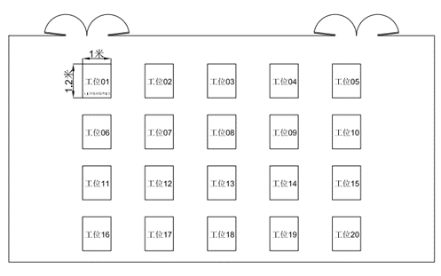

*最终以实际场地布局为准

（三）基础设施清单

本次大赛的竞赛平台采用 Hd-Aimodule-01 型人工智能技术应用实训模组。本次大赛的竞赛平台、参数如下：

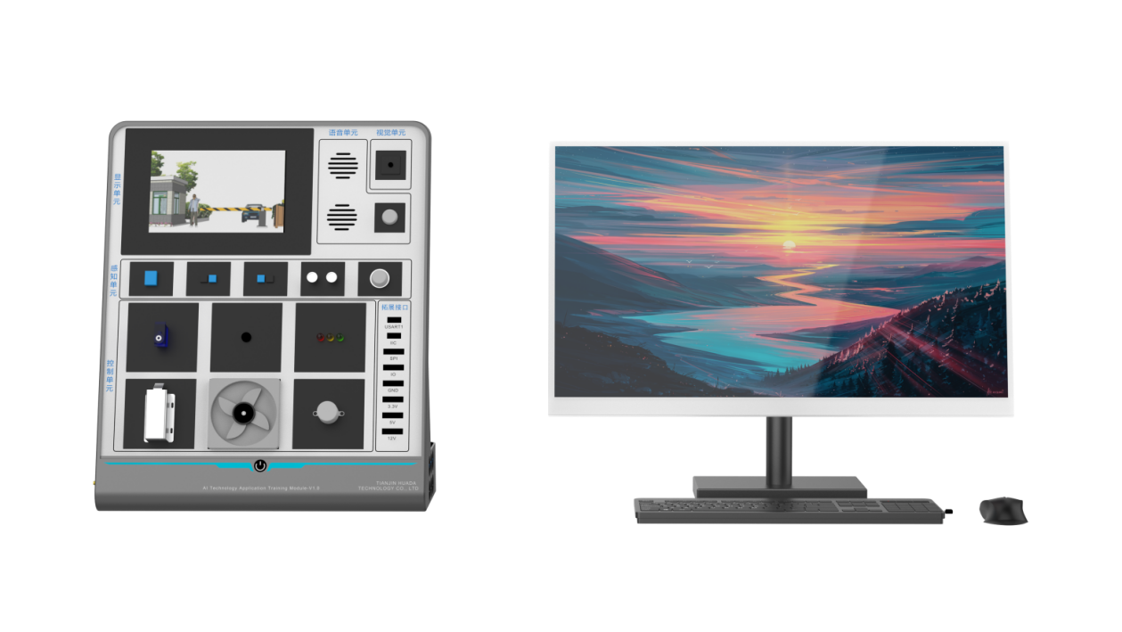

1.功能参数

|  |  |
| --- | --- |
| **单元模块** | **参数说明** |
| 计算单元 | CPU：6核64-bit 6MB L2+4MB L3  GPU：48个TENSOR CORE和384个CUDA核心  MCU：32位72MHz，flash256KB，RAM48K  算力：21TOPS（INT8）  加速器：2个NVIDA引擎  内存：8GB 128-bit LPDDR4x51.2GB/s  存储：16GB eMMc+128GB SSD  视觉加速器：7路VLIW视觉处理器  视频编码：2*4Kp30|6*1080p60|14*1080p30(H.265&H.245)  视频解码：2*4Kp60|4*4Kp30|12*1080 p60|32*1080p30(H.265)2*4Kp30|6*1080p60|16*1080p30(H.265)  以太网：10/100/1000 BASE-T Ethernet  无线：双频2.4GHz+5GHz（300Mbps＋867Mbps）  蓝牙：4.2 |
| 视觉单元 | 像素：200W  视角：75°无畸变  焦距：3.6ｍｍ  分辨率：720p |
| 语音单元 | 麦克风：电容式全指向  灵敏度：-30dB±3dB  阻抗：≤2.2KΩ  频率范围：100-16kHz  信噪比：>60dB  音响功率：3W*2  效率：90%  负载：4Ω |
| 智能感知单元 | 包含温度传感器、湿度传感器等 |
| 智能控制单元 | 包含舵机、电磁锁、微型风扇、警示灯等控制执行器件 |
| 串口显示单元 | 屏幕尺寸：7寸  触摸类型：电容式触摸  Flash容量：128M  运行内存：512K  支持视频播放与音频输出 |
| 桌面显示器 | 屏幕尺寸：21寸  屏幕比例：16:9  面板类型：VA  分辨率：1920*1080  接口：HDMI  屏幕类型：LED  可视角度：178°  响应时间：7ms |
| 键盘鼠标 | 类型：光学键鼠  键盘按键：104键  接口类型：USB |

2.赛场选手自备的工具清单表

本赛项无需携带任何工具。

3.赛场禁止自带使用的设备和材料清单

U盘等存储工具、手机等通讯工具以及任何与比赛相关的技术资料。

三、安全要求

（一）参赛选手必须按照规定穿戴防护装备清单表

大赛时，裁判员对违反操作规程的选手和现象将提出警告并进行纠正。不听警告，不进行纠正的参赛选手会受到不允许进入竞赛现场、罚去安全分、停止加工、取消竞赛资格等不同程度的惩罚。

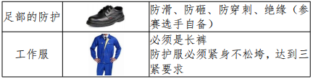选手安全防护措施要求见下表。

（二）选手禁止携带易燃易爆物品清单表

选手禁止携带易燃易爆物品，见下表。

